Эволюция магматизма кальдерного комплекса

Одной из важных особенностей Карымского вулканического центра является большой временной интервал его активности, цикличность вулканической деятельности, унаследованность в развитии магмовыводящих систем, что выражается в телескопированном расположении кальдер и последующей локализации в них молодого базальтоидного и андезитового вулканизма.
Анализ состава пирокластических отложений всех трех рассмотренных кальдер (Половинки, Однобокой и Академии Наук) показывает, что на предэруптивном этапе расплав в верхнекоровых очагах был в достаточной степени эволюционирован с формированием градиентов по составу, температуре и содержанию летучих. Сравнительно однородный состав пирокластических отложений начальных фаз (при формировании каждой из кальдер) является показателем длительной и равновесной кристаллизации кислой магмы в условиях относительно закрытой системы. Присутствие в них водосодержащих минералов свидетельствует об обводненности расплава в апикали магматической камеры перед началом катастрофических извержений. В случае кальдеры Половинка водонасыщенность расплава в предэруптивный период достигала предела насыщения (порядка 7 вес.%), когда возможно отделение летучих в самостоятельную фазу и возрастание флюидного давления на кровлю магматической камеры. Фугитивность кислорода достигала при этом очень высоких значений (+2,7NNO). На период, предшествующий кальдерообразующим извержениям на вулканах Однобоком и Академии Наук, содержание воды в расплаве было ниже уровня насыщения и составляло порядка 4-5 вес.%. Для всех трех кальдер характерно осушение расплава в процессе кальдерообразования, особенно значительное для кальдеры Половинка.
На завершающих этапах формирования кальдер степень неоднородности пирокластических отложений возрастает за счет появления более мафических по составу фрагментов в виде кристаллических фаз, полосчатых разностей и оформленных обломков. Присутствие безводных ассоциаций минеральных фаз в этих отложениях может свидетельствовать о перемещении расплавов на более высокие уровни и кристаллизации их в открытых магматических системах.
Глубина кровли верхнекорового очага (очагов) оценивалась по глиноземистости амфиболов в пирокластических отложениях. Судя по низким значениям этого показателя в роговой обманке из спекшихся туфов П2, минимальная (4-5 км) глубина кровли была характерна для корового очага кальдеры Половинка. Это согласуется с геологическими данными о существовании куполовидной структуры (Вулканический центр…, 1980) на период, предшествующий началу кальдерообразующих извержений и связанной, очевидно, с подъемом кислого расплава на более высокие уровни в земной коре. Глубина верхнекоровых очагов кальдер Однобокой и Академии Наук, из расплавов которых кристаллизовалась умеренно глиноземистая роговая обманка, соответствует 6-7 км. Отмечается латеральная миграция верхнекоровых магматических очагов с юга на север (рис.50, Е, Ж, З). Связано это может быть с закристаллизацией магматического материала южных сегментов этих очагов и постоянной мобилизацией кислых расплавов в зоне субмеридионального разлома в северной части кальдерной структуры.
Неравновесность минеральных фаз продуктов катастрофических извержений, присутствие оливин-анортитовых и битовнит-авгитовых (иногда в ассоциации с высокоглиноземистой роговой обманкой) кумулатов, появление в разрезах пемзовых туфов слоев шлаков базальтоидного состава, характер извержения 1996 года – все это указывает на существование в недрах структуры разноглубинных взаимодействующих магматических очагов. Слой (или силл) габбро-диоритового состава, судя по глиноземистости амфибола, связанного с кумулатами, мог располагаться в основании верхнекоровой магматической системы на глубине 11-12 км.
Базальты 1996 года, тефра извержения, произошедшего 4800 лет назад, и базальты, слагающие основание вулканов нижнечетвертичного возраста близки по составу и являются наименее эволюционированными в Карымском вулканическом центре. Они представляют собой, очевидно, близкий к исходному расплав промежуточного магматического очага, расположенного на глубине 18 км (Федотов, 1997).
Сходство изотопных меток стронция и ниодима в базальтах извержения 1996 г., андезитах, дацитах и риодацитах пирокластических отложений кальдер и некоторых вулканических построек Карымского вулканического центра указывает на генетическую связь этих расплавов (см. рис. 49, а). О происхождении пирокластического материала, относящегося к разным кальдерам, от единого нижнекорового источника, свидетельствуют и минералогические данные - линейные или близкие к линейным тренды составов темноцветных и рудных минералов из отложений, изменяющихся по составу от базальтов до риодацитов (Рис.51).
Присутствие в пирокластике телескопированных кальдер полнокристаллических кластеров (кумулатов), является показателем ведущей роли процессов фракционной кристаллизации (и фракционирования кристалл-жидкость в случае пристенной кристаллизации) (McBirney et al., 1985; Langmuir, 1989) в возникновении широкого спектра пород района. На заключительных этапах формирования кальдер важную роль играют и процессы смешивания расплавов, генерирующихся на разных уровнях.
На рис. 49, б показана зависимость изотопных отношений стронция от кремнекислотности для вулканических пород, слагающих ряд кальдерных структур центральной части Восточного вулканического пояса. На этой диаграмме ещё более очевидны близкие значения величин отношений ⁸⁷Sr/^{/86}Sr для пород разной кремнекислотности исследуемого района. Для вулканитов северных кальдер (Узон-Гейзерной и Крашенинникова) отмечается резкое увеличение радиогенного стронция по мере роста кремнекислотности. Это может интерпретироваться, как усиление роли контаминации базальтов материалом коры в более молодых кальдерах (Покровский, Волынец, 1999). Близость изотопных меток для базальтов и кислых вулканитов Карымского вулканического центра свидетельствует о малой роли процесса ассимиляции в образовании дифференцированных серий пород и ведущей роли процессов фракционирования базальтов. В то же время, сходство значений изотопных отношений стронция и ниодима для четвертичных вулканитов и ксенолитов плиоценовых гранитов в исследуемых образцах, с отношением изотопов стронция в породах фундамента Восточного вулканического пояса (ганальская свита, среднее 0,7038) (Хотин и др., 1983), указывает на принципиальную возможность контаминации исходного мантийного расплава коровым материалом. Для оценки масштаба этого процесса необходимы детальные изотопные исследования и данные о распределении редких и редкоземельных элементов.

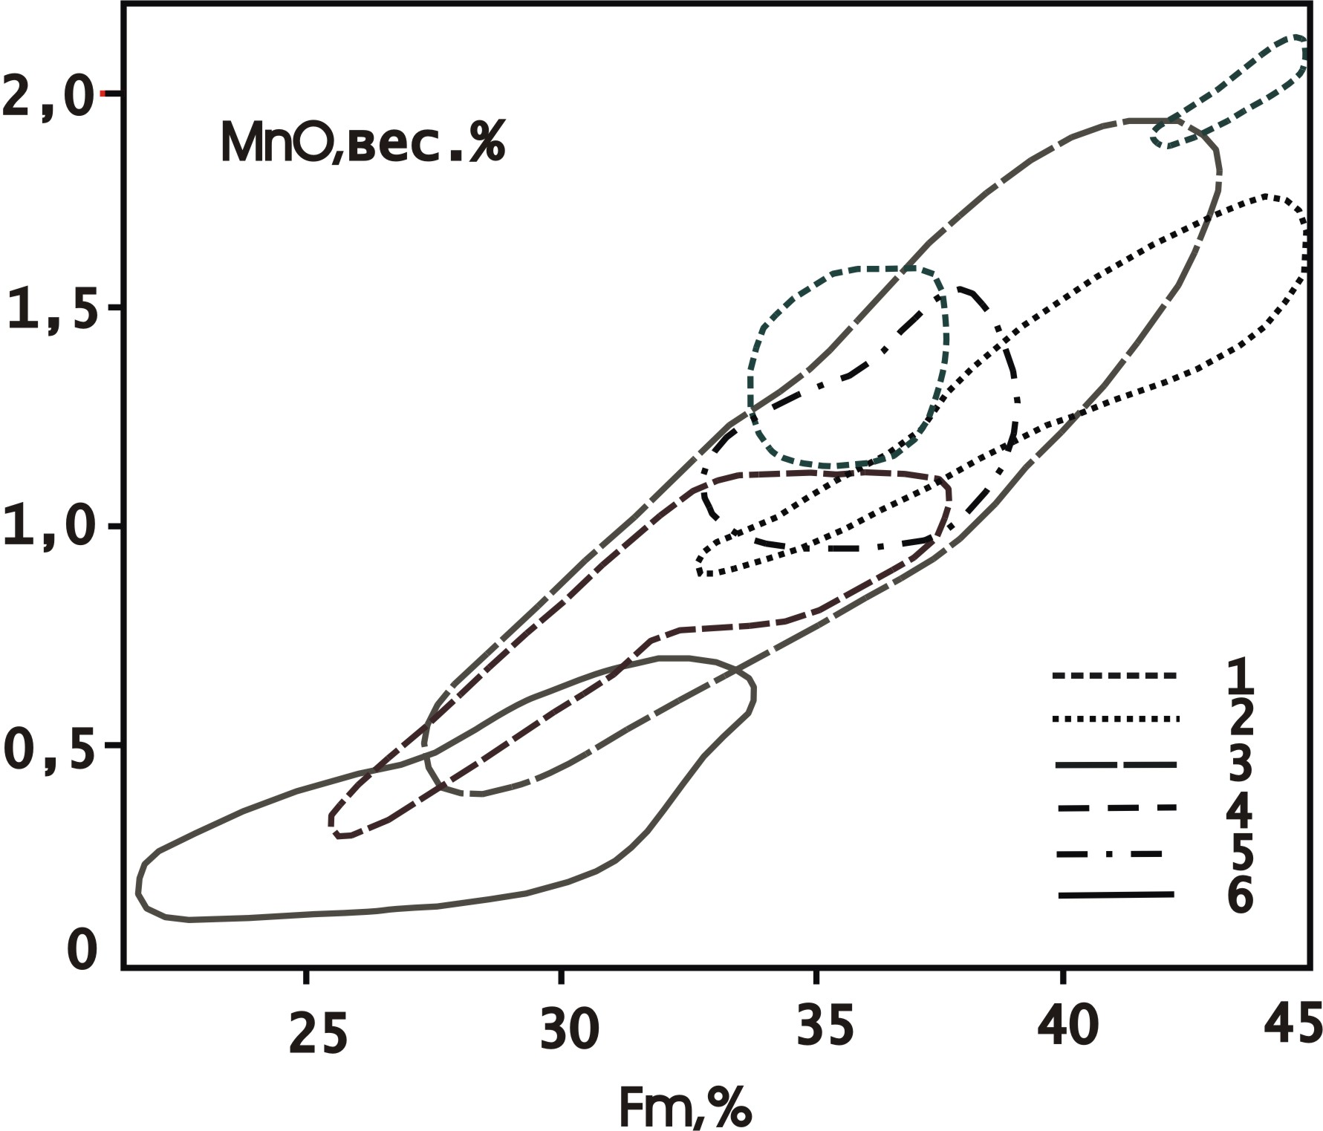
Рис. 51. Обобщенная диаграмма MnO-Fm в ортопироксенах из пирокластических отложений южного сектора Карымского вулканического центра. Контуры распределения составов пироксенов: 1–2 кальдера Половинка, соответственно, П2 и П3; 3–4 – кальдера Однобокая, соответственно, первый (О1) и второй (О2) этапы; 5 - вулкан Академии Наук; 6 - тефра базальтового состава. Fm - железистость ортопироксенов.

Резкое отличие минеральных ассоциаций пирокластических отложений начального этапа кальдерообразования в южной части Карымского вулканического центра (П1) и отложений последующих этапов развития кальдерного комплекса, позволяет предполагать различный характер извержений и причин, вызывающих их. В первом случае высокая степень эволюционирования расплава способствовала насыщению его летучими (в первую очередь водой) в апикали магматической камеры. При достижении состояния пересыщенности флюидом внутри расплава может развиться избыточное давление, и даже незначительные тектонические подвижки могут вызвать его резкое снижение. При этом происходит бурное выделение газовой фазы, дезинтеграция расплава, распространение процесса вглубь магматической камеры, разрушение кровли и единовременное извержение большого объема пирокластического материала. Такая схема развития процесса игнимбритообразования встречается довольно редко среди кальдер Восточного вулканического пояса. Она характерна еще для начальной фазы формирования кальдеры Большого Семячика (Гриб, Леонов, 2001б). Более распространенный случай, когда внутреннее давление в магматической камере невелико (несмотря на повышенное содержание в расплаве воды). Это характерно для кальдер Однобокой и Академии Наук. Здесь фактором, вызывающим эксплозивное извержение, могут явиться внешние причины: сейсмотектонические и инъекции базальтов в верхнекоровую магматическую систему (Sparks, Sigurdsson, 1977). Эти причины могут быть совмещены во времени и пространстве (Федотов, 1997).
Первое значительное поступление базальтоидного расплава в основание верхнекорового очага фиксируется в среднем плейстоцене, когда произошло вытеснение кислого расплава основным на завершающем этапе формирования кальдеры Половинка (П3). Было положено начало ритмично-пульсационному характеру развития кальдерного комплекса южного сектора Карымского вулканического центра. Эволюция верхнекоровых очагов, цикличность их деятельности, телескопированное строение кальдер были связаны в дальнейшем с процессами, происходящими в зоне субмеридионального разлома, проходящего через кальдерный комплекс на север к вулкану Соболиный. Начиная со второго этапа формирования кальдеры Однобокой, эксплозивные (ареальные) извержения базальтовой тефры приурочиваются, в основном, к северному и северо-западному секторам кальдеры. Они фиксируют, по-видимому, реологическую границу между боковой поверхностью верхнекорового очага, имеющего субсолидусную температуру, и жестким блоком вмещающих пород. Вероятно, имеют значение и низкие абсолютные отметки этой зоны. Незначительные по мощности и объему инъекции базальтов в межпароксизмальные стадии привносили в нее тепловой импульс, сдерживали кислую магму от остывания, не нарушая зональность в очаге. Образовывались конвективные ячейки между смежными зонами, о чем свидетельствует состав зональных плагиоклазов (в меньшей мере - темноцветных минералов). В периоды тектоно-магматических активизаций базальты из промежуточного магматического очага поступали в основание верхнекоровых очагов, сформировавшихся после периодов относительного затишья вулканической деятельности, вызывали крупнообъемные извержения пирокластического материала средне-кислого состава и с течением времени заполняли полости очагов. После завершения формирования каждой последующей кальдеры базальты, поступающие в основание верхнекоровой магматической системы, испытывали процессы гибридизации кислыми остаточными расплавами и последующее фракционирование. Этим объясняется изменение состава построек от слабодифференцированных базальтов докальдерного вулкана Дитмара через базальты и андезитобазальты вулкана Однобокого до андезитов и дацитов вулкана Академии Наук (рис. 52). То есть, начиная с П3 до голоцена все базальты в рассматриваемой структуре, представляли собой в разной степени эволюционированные расплавы, являющиеся дериватами исходной базальтовой магмы промежуточного очага.
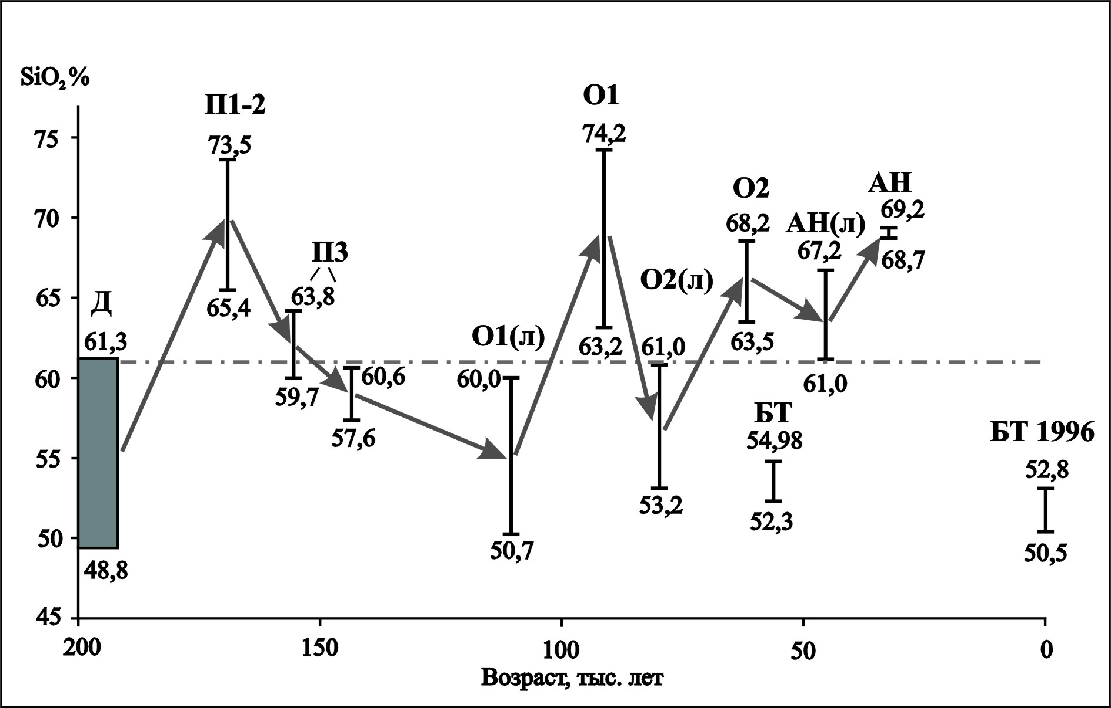

Рис. 52. График время – содержание SiO₂ в породах основных комплексов южного сектора Карымского вулканического центра. Индексами вверху обозначены: Д – лавы докальдерного этапа; П1-2 и П3 – туфы, связанные с образованием кальдеры Половинка; О1(л) – лавы, слагающие основание вулкана Однобокого; О1 – туфы, связанные с первым этапом кальдерообразования на вулкане Однобоком; О2(л) – лавы, излившиеся в начальный период образования комплекса О2; О2 – туфы, связанные со вторым этапом кальдерообразования на вулкане Однобоком; АН – лавы и пемзы вулкана Академии Наук; БТ 1996 – базальтовая тефра извержения 1996 года в Карымском озере. Стрелки показывают направленность изменения составов пород во времени. Штрих-пунктирная линия в центре – условная граница, которая, как мы предполагаем, разделяет составы пород, связанных с нижнекоровыми (внизу) и верхнекоровыми (вверху) магматическими очагами.

52 демонстрирует, что в докальдерных постройках базальтоидного состава эволюция расплава происходила от базальтов до андезитов со ступенчатым переходом к кислым дериватам пирокластических отложений, связанных с формированием кальдер. Повидимому, отделение кислых расплавов связано с пристенной и, в меньшей степени, гравитационной дифференциацией андезитовых расплавов. Подтверждением этому является вулкан Академии Наук, в разрезе которого отмечается постепенный переход от андезитов первых лавовых потоков через дациты до риодацитов эксплозивных пемзовых туфов.
Извержение в голоцене и в историческое время (1996 г.) тефры базальтов, близких по валовому составу и минеральным парагенезисам нижнечетвертичным базальтам, свидетельствует о закристаллизации магматического очага под вулканом Однобоким и поступлении расплава с более глубокого промежуточного очага, где базальтовая магма не претерпела значительных изменений за период с начала плейстоцена до голоцена.
Сокращение размера и объема пирокластического материала каждой последующей кальдеры, незначительное количество (2-3%) мобилизованного кислого расплава при фреатомагматическом извержении 1996 года (Гриб, 1997), свидетельствуют о том, что верхнекоровая магматическая система под кальдерой Академии Наук находится к настоящему времени в субсолидусном состоянии. Периодические инъекции базальтов из промежуточного очага способствуют поддержанию достаточно высокой температуры в верхнекоровой системе для обеспечения теплового питания высокотемпературной гидротермальной системы (Вакин, Пилипенко, 2001). Мы согласны с Ю.П.Масуренковым (1980), что нет предпосылок для извержения значительных объемов кислой магмы в исследуемой структуре в будущем. Однако, инъекции базальтов могут вызвать локальный разогрев субстрата корового очага, и извержения, подобные О2-2, возможны.
Извержения базальтовой тефры в среднем-верхнем плейстоцене приводили иногда к более катастрофическим последствиям, чем это отмечалось при извержении 1996 года. В геологических разрезах западного и северного бортов отмечаются фреато-магматические отложения, которые свидетельствуют о значительных переливах воды из озер, заполнявших кальдерные структуры. Они перемывали (размывали) не спекшиеся разности пемзово-пепловых отложений, образовавшихся при формировании кальдер, и выносили их за пределы структуры.

